中国港航股指周报（7.23—7.27）
一、CPSI走势
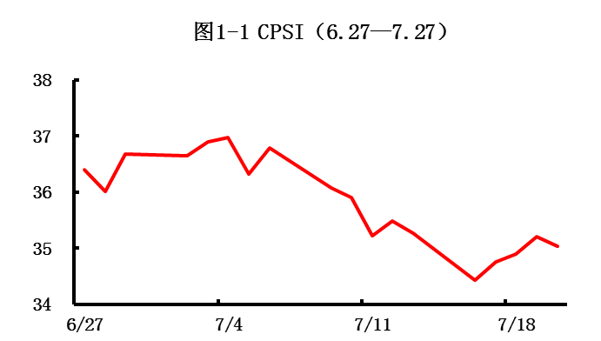
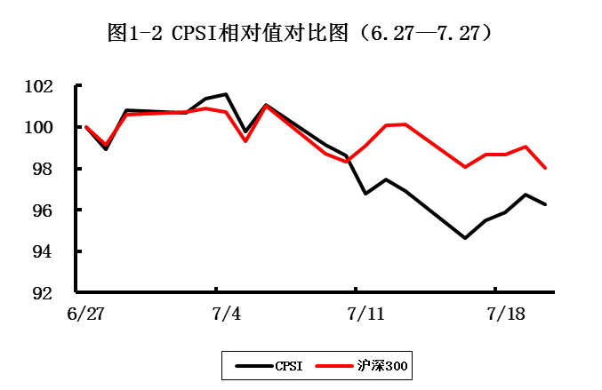
CPSI 7月27日收于35.0点，当期（7月23日—7月27日）指数均值为34.7点，与上期（7月16日—7月20日）34.9点，降幅0.4%，输于大盘1.7个百分点。个股中除芜湖港和南京港收涨外，其他均处于跌幅状态，其中权重较大的四只股票中，上港集团跌幅最大，为2%。本周停牌半年之久的北海港于7月25日复牌一字涨停，报收8.42元。
二、CSSI走势
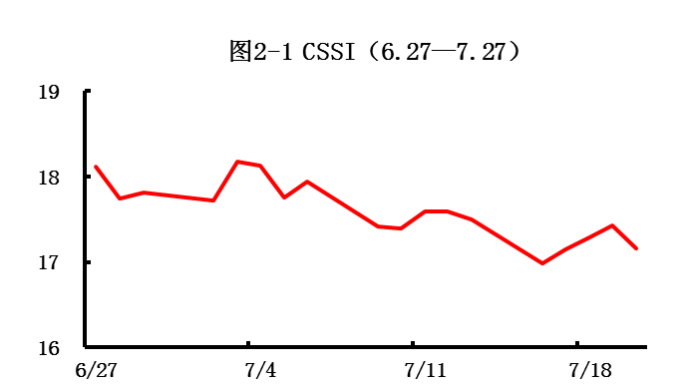
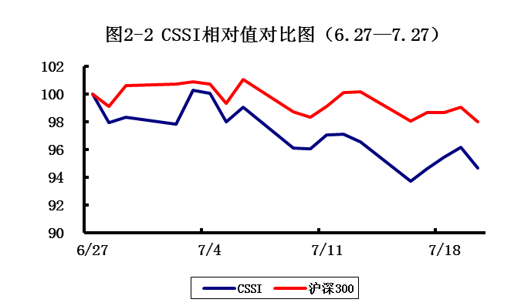
CSSI 7月27日收于17.2点，当期（7月23日—7月27日）指数均值为16.9点，与上期（7月16日—7月20日）17.2点相比，降幅1.6%，输于大盘0.5个百分点。个股中除海峡股份收涨外，其他均处于跌幅状态，其中权重较大的四只股票中，中国远洋跌幅最大，为3.3%。宁波海运因重要事项未公告自本周一7月23日起连续停牌。
波罗的海干散货运价指数（BDI）连日下跌，7月27日收于933点，较上周五下跌10.0%，波罗的海原油运价指数（BDTI）跌中有涨，7月27日收于643点，较上周五下跌3.0%。中国出口集装箱运输指数（CCFI）7月27日收于1284.31点，较上周下跌1.8%。

